**Vision and Scope Document**

**for**

**Web-based flower ordering software system "Astra"**

**Version 1.0**

**approved**

**Prepared by**

**Victoria Kurchenko**

**NURE**

**17.06.2024**

## Постановка мети

Метою роботи є розроблення вимог для створення веб орієнтованої системи замовлення квітів «Astra».

Система має надавати три інтерфейси користувачів: для покупця, для флориста та для власника системи. Користувач має отримати можливість обирати квіти та інші товари, флорист має отримати можливість керувати товарам, акціями та підписками, власник повинен мати можливості флориста плюс розширений модуль керування профілями флористів.

Сервер повинен оброблювати запити користувачів та надавати інформацію у відповідь.

Веб-клієнт повинен надавати зручний зрозумілий інтерфейс для відображення всієї необхідної користувачеві інформації.

База даних повинна надавати достатні безпекові можливості та мати контроль над даними навіть у непередбачених ситуаціях.

Клієнтська частина системи. Інтерфейс користувача реалізовано з використанням JavaScript + HTML. Для обміну даними із серверною частиною використовуються прості HTTP-запити та HTTP-запити через бібліотеку Ajax. Для прискорення створення інтерфейсу та підвищення його доступності була використана бібліотека bootstrap.

Серверна частина системи. Для побудови серверної логіки було обрано мову Python і фреймворк Django який суттєво полегшує розробку проекту. Архітектура реалізована за принципами шаблону MTV.

Для реалізації всієї системи обрано трирівневу архітектуру, яка складається з клієнтської частини (frontend), серверної логіки (backend) і бази даних (PostgreSQL).

## Загальний опис системи

Програмна система являє собою клієнт-серверний веб-застосунок для автоматизації роботи магазину квітів. Вона дозволяє здійснювати повний цикл керування товарами та підписками – від перегляду каталогу товарів, через модульну корзину і керування профілем користувача до адміністрування користувачів і товарів. Система розроблена для зручної роботи як клієнтів, так і персоналу магазину: флористів та власника.

Для частини клієнта передбачено наступні функції:

* відображення списку квітів та інших товарів;
* відображення списку категорій та зручна система переходів між ними;
* пошук, фільтрація, сортування квітів та інших товарів;
* відображення детальної інформації про обрану квітку чи інший товар;
* відображення корзини з обраними товарами;
* замовлення товарів;
* відображення списку підписок;
* керування власними підписками;
* відображення та керування власними замовленнями;
* механізм регістрації/авторизації.

Частина флориста, окрім функцій клієнта, забезпечує наступні функції:

* механізм керування квітами та іншими товарами;
* механізм керування замовленнями;
* механізм керування акціями;
* механізм керування підписками;
* механізм авторизації.

Частина власника включає в себе всі функції доступні флористу та доповнена наступними:

* модуль керування профілями флористів.

Приклади інтерфейсу можна побачити на наступних рисунках

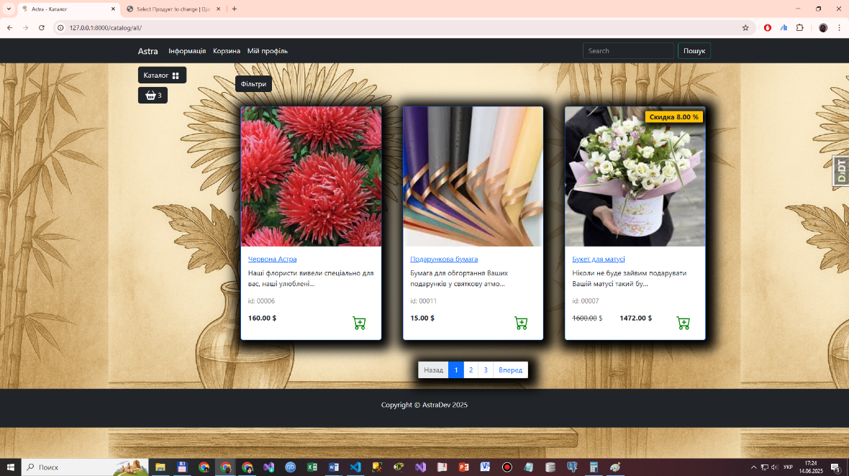

Рисунок 1 – Вигляд переліку товарів (рисунок виконано самостійно)

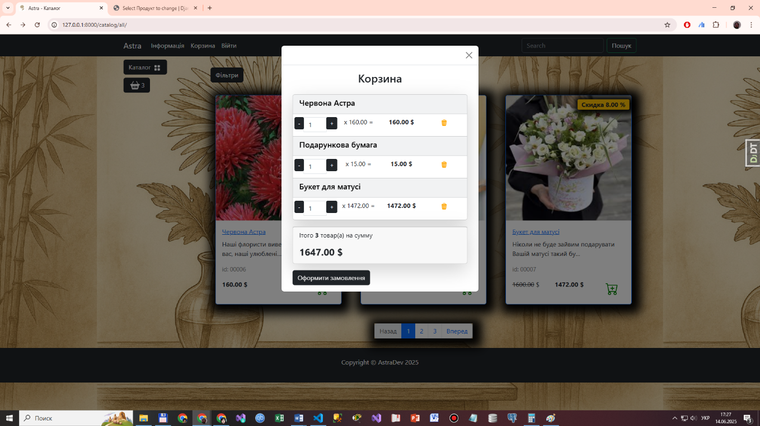

Рисунок 2 – Вигляд модального вікна корзини (рисунок виконано самостійно)

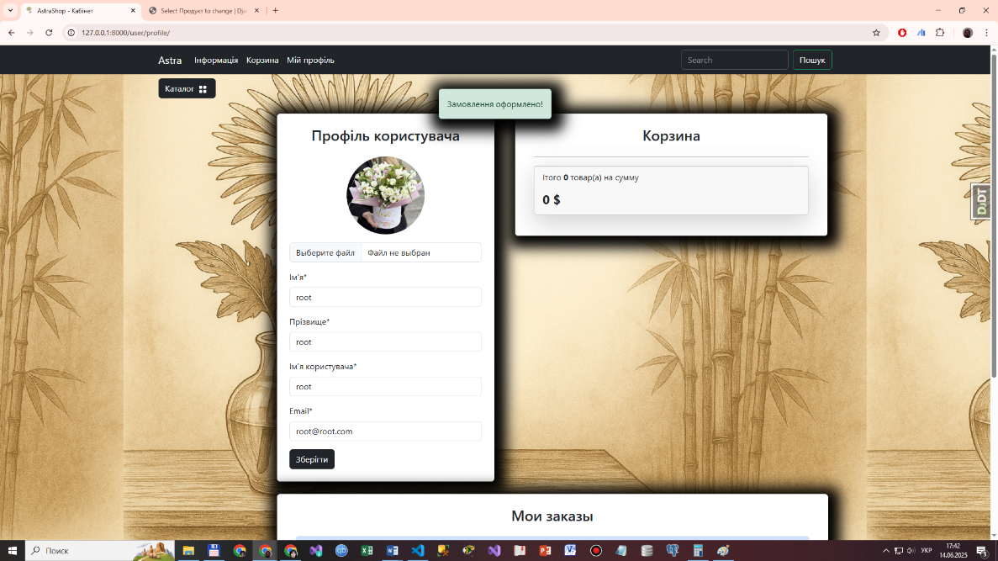

Рисунок 3 – Профіль користувача, що створив замовлення (рисунок виконано самостійно)

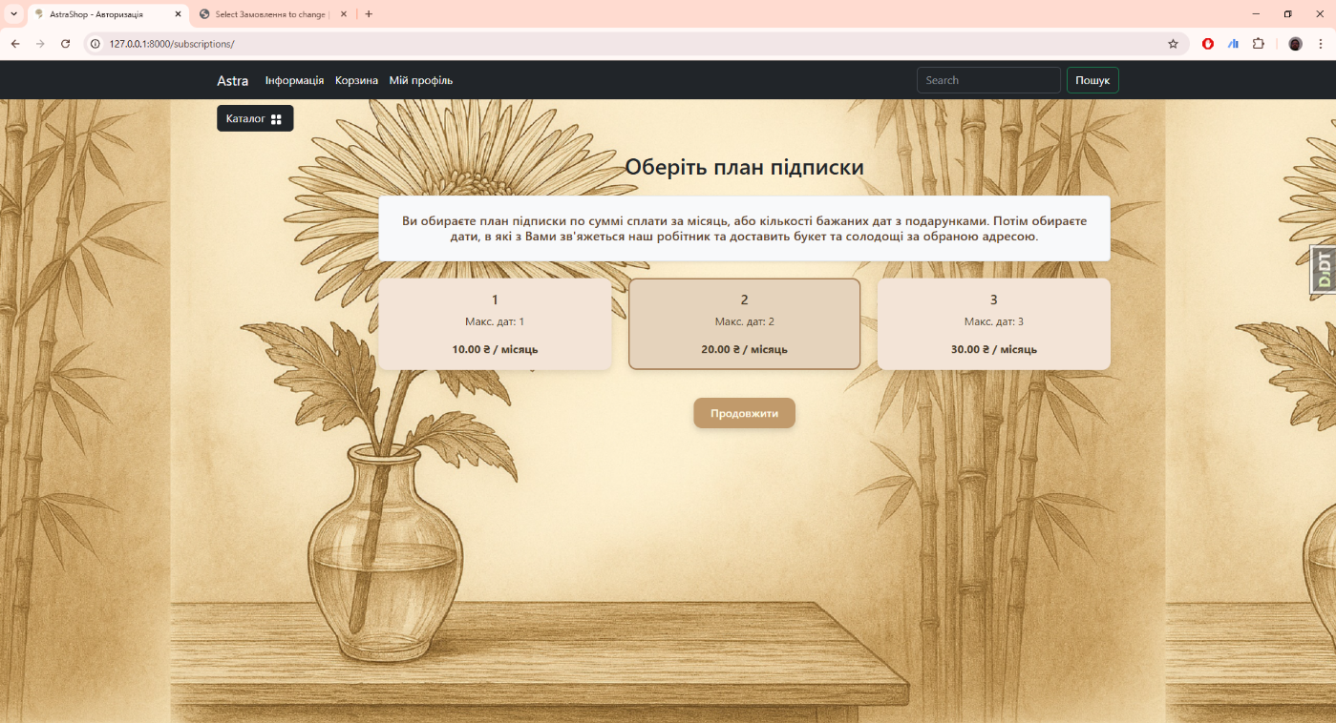

Рисунок 4 – Сторінка з вибором плану підписки (рисунок виконано самостійно)

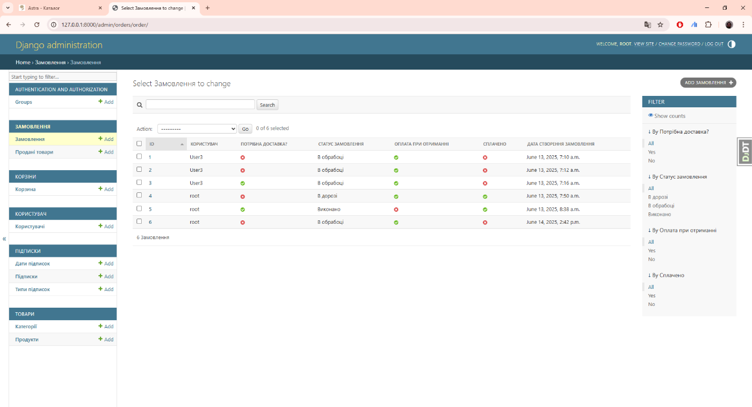

Рисунок 5 – Вигляд адмін-панелі для таблиці Замовлення (рисунок виконано самостійно)

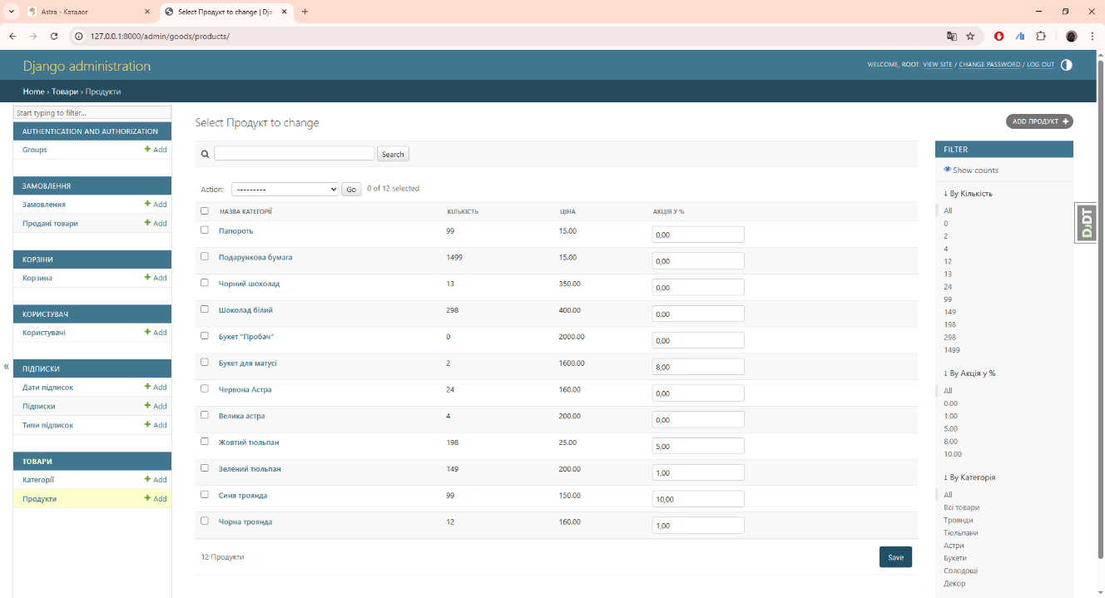

Рисунок 6 – Вигляд адмін-панелі для таблиці Товари (рисунок виконано самостійно)

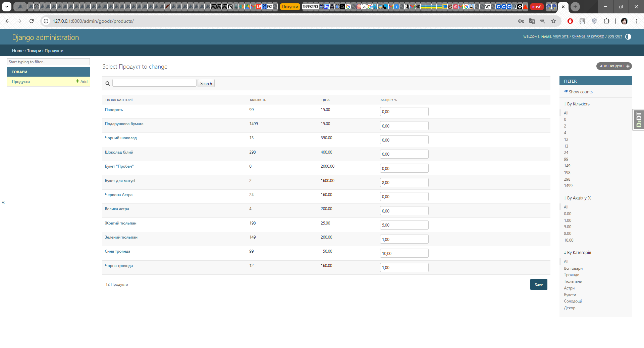

Рисунок 7 – Приклад інтерфейсу адмін панелі для персоналу з обмеженими можливостями(рисунок виконано самостійно)

Система значно спрощує роботу флористів і власника, підвищує ефективність обслуговування клієнтів та робить магазин квітів більш доступним для покупців через наявність онлайн-інтерфейсу.

## Основний функціонал системи

У системі реалізовано чіткий розподіл ролей користувачів. Кожна роль має власний набір можливостей і обмежень, що забезпечує контроль доступу до різних функцій системи. Всього передбачено чотрири основні ролі: неавторизований користувач, авторизований клієнт, флорист та власник. Для кожної ролі було створено Use Case-діаграми, які демонструють відповідний функціонал системи. Діаграми наведено на рисунках 8, 9, 10 та 11.

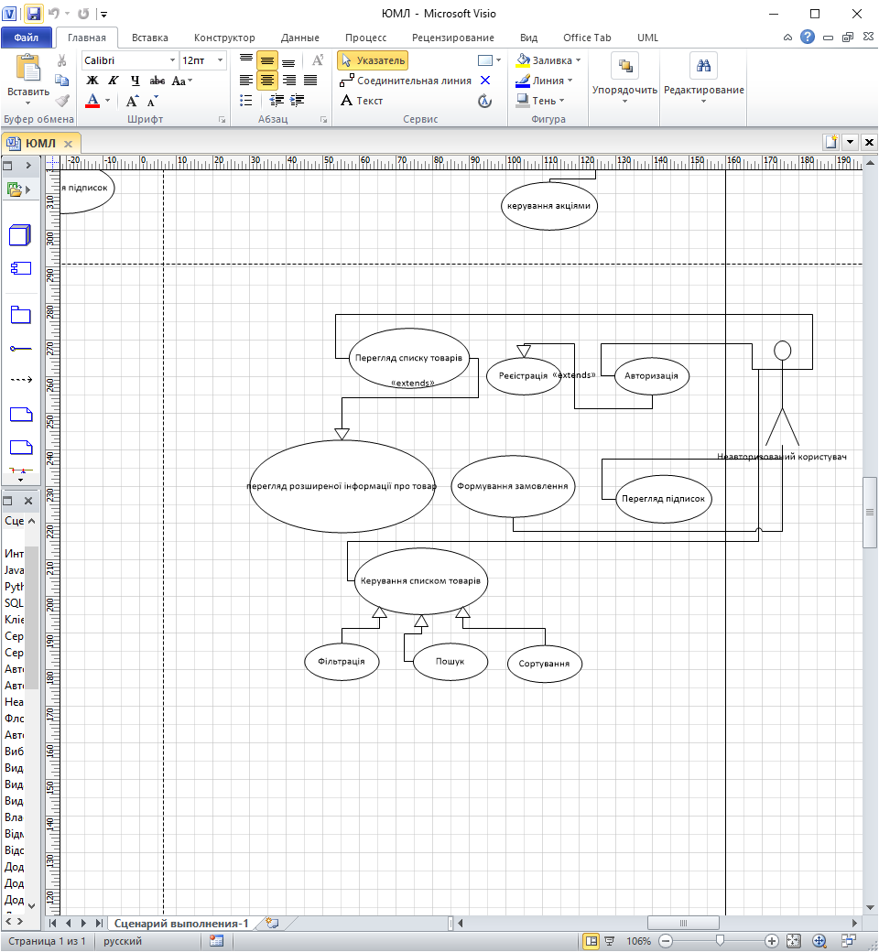

Рисунок 8 – Діаграма варіантів використання для неавторизованого користувача (рисунок виконано самостійно)

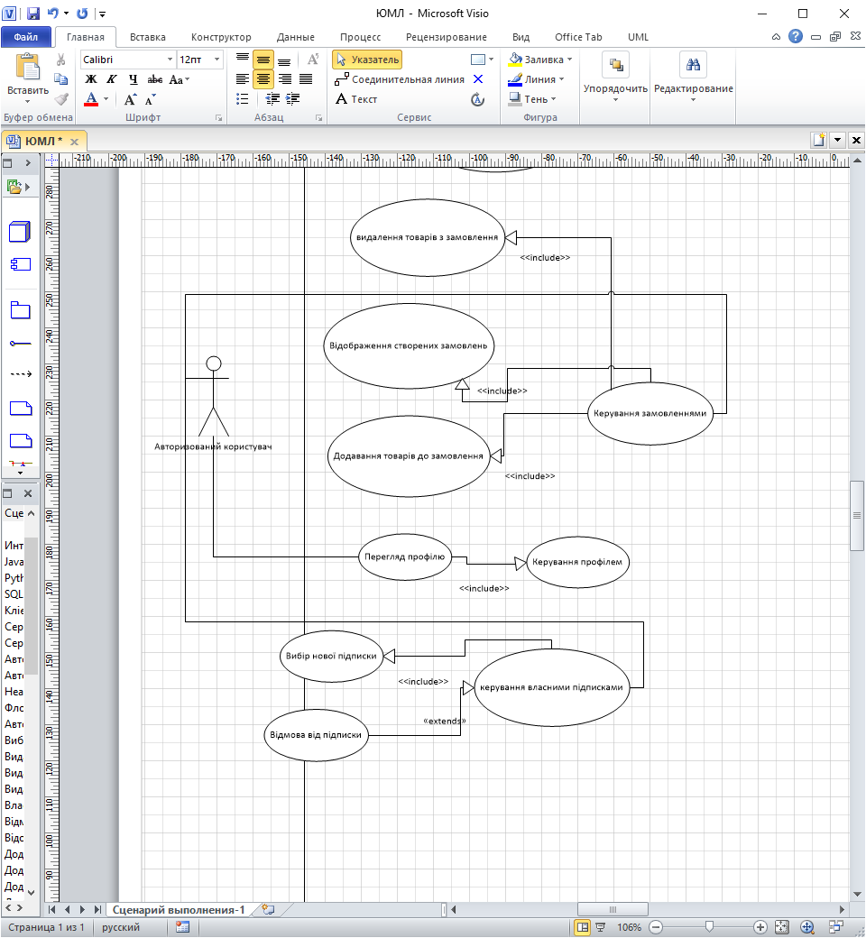

Рисунок 9 – Частина діаграми use case для авторизованого покупця (рисунок виконано самостійно)

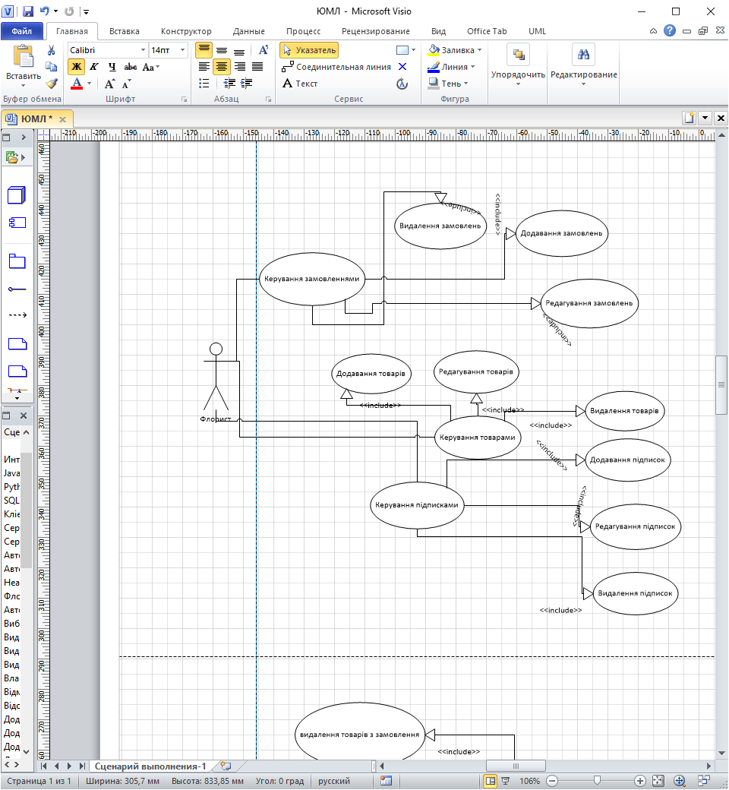

Рисунок 10 – Частина діаграми варіантів використання для авторизованого флориста (рисунок виконано самостійно)

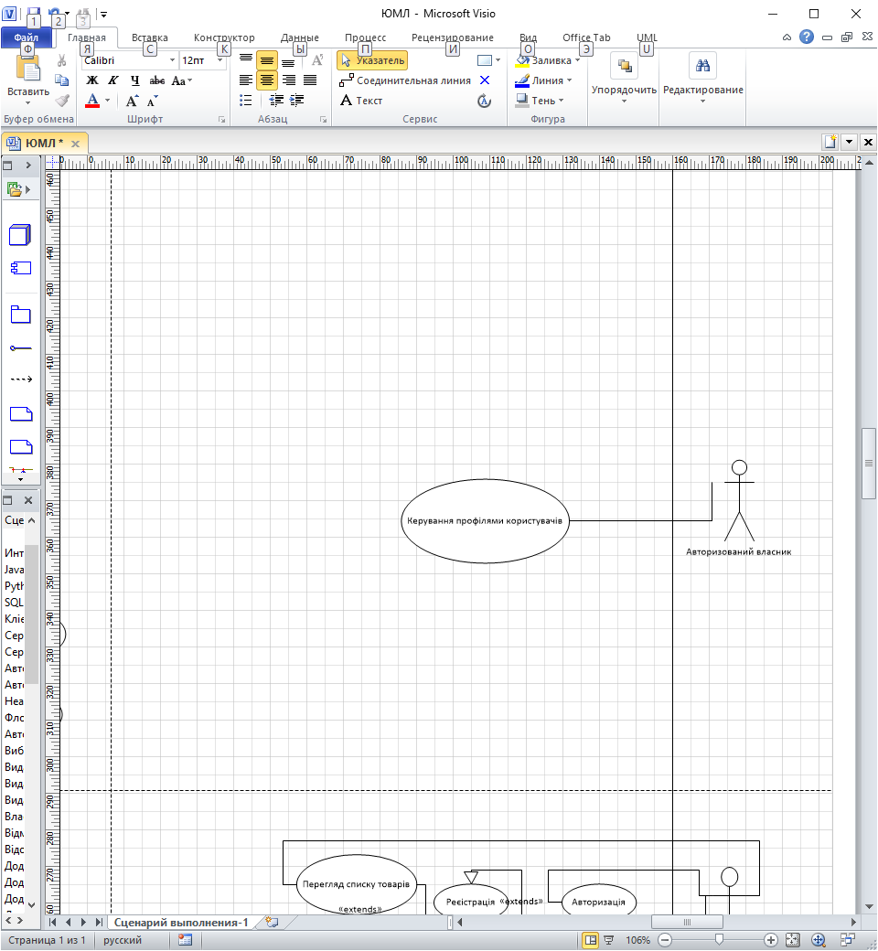

Рисунок 11 – Частина діаграми варіантів використання для авторизованого власника (рисунок виконано самостійно)

## Загальні обмеження системи

Система має такі обмеження:

* залежність від наявності підключення до інтернету;
* дозвіл користувача на обробку персональних даних для реєстрації;
* для однієї електронної пошти можна створити лише один профіль користувача;
* інтерфейс представлено лише українською мовою.

## Припущення та залежності системи

Для цієї системи притаманні наступні припущення та залежності:

* у сервера є постійний доступ до інтернету;
* у користувача є доступ до інтернету;
* система зберігання квітів працює надійно і не залежить від роботи серверу;
* логістична система є окремою одиницею та не впливає і не залежить від веб-системи замовлення квітів;
* серед найнятих працівників достатньо флористів для формування замовлених букетів;
* всі користувачі несуть відповідальність за вірність введеної інформації;
* стороння система платежів працює стабільно.